Anglais

Projet : Justice Wish

Ludus Académie

Grasset Jordan

Table des matières

Introduction 0

Intention 1

Problématique 2

Idée de départ 3

Description : 3

Principe 4

Limites 5

Arguments du projet 6

Les résultats attendus 7

Résultats Obtenus 10

Game Design 11

Développement 15

Sprite 17

Carte du monde 19

# 

# Introduction

Connaissez-vous Death Note ? Il s’agit une œuvre littéraire d’un style tout à fait particulier. En effet, le Death note est un journal qui appartient à un dieu de la mort ; quiconque entre en possession de ce Death note est capable d’enlever la vie de n’importe qui à la condition de connaître le nom de sa cible. La finalité est de modeler le monde en suivant son jugement et son propre sens de la justice. « Justice Wish » s’inspire de cette idée.

Mon projet, comme son nom l’indique : « Justice Wish » (Vœu de justice) part donc de ce postulat : les joueurs auront le choix de laisser vivre ou de donner la mort aux personnages. Ils auront ainsi de l’influence à la fois sur le déroulement des événements, donc la courbe du temps, mais aussi sur l’état du monde à venir dans le projet.

Le document présentera ce projet en relatant son évolution depuis sa genèse jusqu’à l’état d’avancement actuel afin de donner une idée générale de l’intention de ce projet.

# Intention

Comme mentionné dans l’introduction, le joueur aura la capacité de tuer ou de laisser vivre les personnages selon le jugement qu’il portera sur eux. Ce choix donnera à l’utilisateur la possibilité de bâtir un monde tel qu’il le souhaite.

M’étant intéressé au sens donné au mot « justice » sur le net, j’ai remarqué la multitude des interprétations données à ce terme. En effet, ce mot est issu du latin justitia qui signifie “conformité avec le droit, sentiment d’équité, esprit d’équité” ;la définition première désigne un « principe moral impliquant le respect de ce qui est conforme au droit », mais il existe d’autres sens, tel « caractère, qualité de celui qui se comporte selon la justice » ou « manière de concevoir, de promouvoir la justice, sa mise en application ». Par métonymie, la justice peut aussi désigner la personne qui fait respecter la justice, voire, au pluriel “les justices” désigne un acte de justice.

De là, je me suis dit qu’il serait judicieux de donner un maximum de possibilités et de libertés à un joueur dans une simulation pour voir l’usage qu’il en fera. Mon projet a démarré dans cette optique.

Ainsi, les joueurs seront amenés à faire des choix afin de modifier leur environnement.

# Problématique

Lors d’un choix effectué par un joueur, plusieurs données sont à prendre en compte :

* Le sens moral du joueur et l’utopie qu’il vise.
* La conception d’un monde sans certaines personnalités clefs qui l’ont fait évoluer (uchronie).
* La création de nouveaux événements historiques.
* Les fluctuations de la densité de certaines populations.
* L’écologie.
* L’effet papillon.

Afin de prendre en compte toutes ces données, il m’a fallu trouver une solution. En effet, comment faire techniquement pour créer une arborescence de possibilités portant à la fois sur des données réelles et imaginaires tout en restant le plus objectif et impartial possible ? Tout cela en évitant bien sûr d’influencer le joueur.

# Idée de départ

## Description :

Ce projet consiste à créer une simulation où le joueur aura un large panel de personnages, ce qui aura pour effet d’obtenir une diversité se rapprochant de la réalité et lui permettra d’accéder à une multiplicité de possibles. Les personnages possèderont une sorte de fiche identitaire présentant diverses informations et le rendant unique ; cette fiche donnera notamment des indications sur l’apparence, l’ethnie, la religion ou le travail du personnage. Le joueur n’aura toutefois pas la possibilité de choisir les caractéristiques de son personnage.

En revanche, l’ensemble des choix du joueur que le joueur sera amené à faire sera utilisé pour faire évoluer l’état du monde de sa simulation. Cela rendra l’état de sa session unique.

Cette simulation est destinée à toute personne ayant envie de tester ce que pourrait donner l’évolution d’un monde qu’il dessinerait par ses choix propres, sachant que cela pourrait fort bien ne pas correspondre à son utopie.

Le projet a pour but d’aider les gens à comprendre quel est leur propre sens de la justice ou à le découvrir, voire à le renforcer.

## 

## Principe

Mon idée est par la suite devenue le projet « Justice Wish ». Comme son nom l’indique, le but est de réaliser un monde en conformité avec le souhait de justice de chaque joueur à travers les choix qu’il fait. Le projet a pour ambition de permettre à chaque joueur de parvenir à une meilleure compréhension de lui-même et de ce en quoi il croit car la réalisation de ses souhaits n’aura pas nécessairement l’effet recherché.

L’intention est de créer une simulation de jugement où une entité omnisciente (le joueur) possède toutes les informations sur tous les individus et peut donner la mort n’importe lequel d’entre eux. Le principe du projet est de donner au joueur des informations sur chaque personnage sous différents angles afin de lui permettre de prononcer une sentence conforme à son sens de la justice. Les choix faits par le joueur modifieront la version du monde dans lequel vivent ses personnages. Ainsi cela permettra de voir des multitudes de dimension possible et différente en fonction de la façon dont le joueur effectue ses choix.

Dans un premier temps, j’ai développé un mode « Normal » dans lequel le joueur sera mis sur une ligne temporelle allant de 1787 à 2017. Dans ce mode, le développement de l’histoire se basera sur des faits réels mais aussi imaginaires à partir du moment où le joueur optera pour un choix ou un autre.

J’ajouterai par la suite un mode « Sans limite » qui ne se reposera pas sur le principe de justice mais qui sera plutôt une espèce de challenge à relever ; il s’agira par exemple de « faire tenir l’humanité le plus longtemps » le seul Game Over possible pour le joueur sera la fin de l’humanité.

La caméra sera fixe et en mode « God View »[1], l’utilisateur aura vue sur la planète et sur son évolution ; le but est de donner des informations visuelles rapides et facilement compréhensibles.

## Limites

Le projet est ambitieux et comporte nécessairement quelques contraintes, dont la plus importante est qu’il faut parvenir à faire en sorte que les choix du joueur puissent être faits en toute liberté. Le concepteur du projet se doit donc de rester parfaitement impartial quant à l’évolution imaginée par le joueur. En effet, des personnalités importantes ont modifié le monde pour en faire ce qu’il est aujourd’hui ; que ce serait-il passé si elles n’avaient jamais existé ou si elles avaient suivi des chemins différents ?

La partie fictive du projet se base majoritairement sur cette question pour créer des événements et des modifications sociétales imaginaires. Ces créations sont faites selon un point de vue ; en aucun cas elles ne pourront constituer une vérité absolue, sous peine de perdre la fameuse impartialité envers le joueur, ce qui pourrait l’influencer et irait à l’encontre du principe que je veux mettre en place.

## *Arguments* *du* *projet*

Ce projet peut être considéré à la fois comme un jeu vidéo et comme un serious game. Il peut être un simple divertissement voire un défi à relever, mais il peut aussi amener le joueur à se poser des questions sur lui-même et même l’aider à construire son identité. Mon projet associe les deux types de compétences enseignées dans le cursus du game design ; il s’intègre donc parfaitement dans le cadre de mes études de développement informatique.

En outre, le fait de proposer une partie où le simple divertissement devient un serious game permet à chaque joueur de se questionner, d’effectuer les choix qu’il pense être les plus judicieux pour trouver une solution, ou, tout au moins s’en rapprocher le plus possible en suivant son propre sens de la justice.

Ce projet possède également une dimension éducative, puisque Judge Wish est un jeu qui se base sur l’histoire de ces deux derniers siècles. Il a, entre autres choses, pour objectif d’enseigner ou d’approfondir les connaissances indispensables concernant les grands événements et les personnalités importantes de ce monde, sur tout ce qui a permis de forger le monde d’aujourd’hui. Cela permet non seulement une meilleure compréhension du monde actuel.

Le joueur n’est pas le seul bénéficiaire ; j’ai en effet également pu acquérir ces connaissances historiques. J’ai aussi pu découvrir et même approfondir des compétences pratiques dans les domaines du Sound Design et du Design, matières qui n’apparaissent pas dans le cursus proposé par ma formation. J’ai ainsi gagné en autonomie puisque j’ai appris en autodidacte ces deux disciplines nécessaires et même inhérentes à la conception du projet.

# Les résultats attendus

Je souhaite mener le projet “Judge Wish” sur les deux années de Master. Les motifs de cette décision sont variés.

Tout d’abord, c’est le temps qu’il a fallu pour collecter les informations les plus précises possibles quant à la population et pour développer les systèmes de jeu.

Ensuite, l’utilisation du moteur Unity étant déjà maîtrisé, cela m’a permis de gagner du temps pour effectuer les recherches évoquées ci-dessus.

Enfin, la création des sprites[2], requérait une habileté que je n’avais pas, étant donné que ces compétences ne sont pas prévues par ma formation. Il m’a donc été difficile de quantifier le temps nécessaire à l’acquisition d’une certaine maîtrise dans ces domaines.

Ce projet ambitieux ne pouvait arriver à maturité qu’étape par étape : la recherche, le développement et la création artistique. Ces deux années, pendant lesquelles j’ai acquis d’autres connaissances nécessaires à l’élaboration du projet, lui auront permis de voir le jour.

Étape 1 : la recherche :

Il s’agit :

* Des informations liées à la population mondiale et à celle de chaque pays
* Des données sur l’être humain pour la création aléatoire des personnages
* Des personnalités célèbres
* Des informations sur la géopolitique et la religion

Étape 2 : le développement :

Il s’agit :

* De l’évolution des données
* Du panel Personnage
* Du panel Personnalité
* Du panel Event
* Du panel News
* De l’interface
* Du menu principal

Étape 3 : le côté artistique :

Ce sont :

* Les sprites personnages
* Les cartes du monde
* L’interface
* Le menu principal
* La musique

Je souhaite voir aboutir la version de base de mon jeu cette année. Il sera développé sous forme d’une application pour PC, avec des commandes adaptées à l’utilisation de la souris.

#### Organisation

J’ai choisi de répartir les tâches en trois grandes catégories :

* La recherche et le Game Design
* La programmation du projet
* Le dessin et la musique

Pour démarrer le projet, j’ai mon travail sur la recherche et le Game Design afin de construire une base solide et d’avoir le moins de modifications à faire au cas où de nouvelles idées émergeraient ou si des problèmes intervenaient.

Simultanément, j’ai commencé à élaborer un prototype, dans le but d’offrir une meilleure vue d’ensemble du projet et de définir un aspect de l’interface pour la préparation des sprites.

Enfin, j’ai réalisé la partie dessin et musique dans les derniers mois car ce sont des aspects indispensables pour le projet, mais il me fallait le temps d’acquérir la maîtrise de certains outils. Il s’agit, de plus d’éléments qui n’interviennent qu’au terme de l’achèvement de la structure même du jeu.

J’ai mis en place un GitHub[3] pour partager et sécuriser mes données entre mes divers postes de travail car j’étais souvent en déplacement. Cela a permis un gain de temps considérable.

## Résultats Obtenus

Je présenterai ici tout ce que j’ai réalisé durant l’élaboration du projet.

1. Pour ce qui est de la partie Game Design :

* Réalisation des personnages
* Choix des personnalités célèbres
* Créations des news, events et ending

1. Pour ce qui est de la partie développement :

* Le Menu
* L’interface :
  + La Carte du monde
  + Le panel Information
* Le panel Personnages
* Le panel Personnalités célèbres
* Le panel Event
* Le panel News

1. Pour ce qui est de la partie Sprite et musique :

* La carte du monde
* Les personnages
* L’interface
* Le menu
* Le background
* La musique

## Game Design

#### Réalisation des personnages

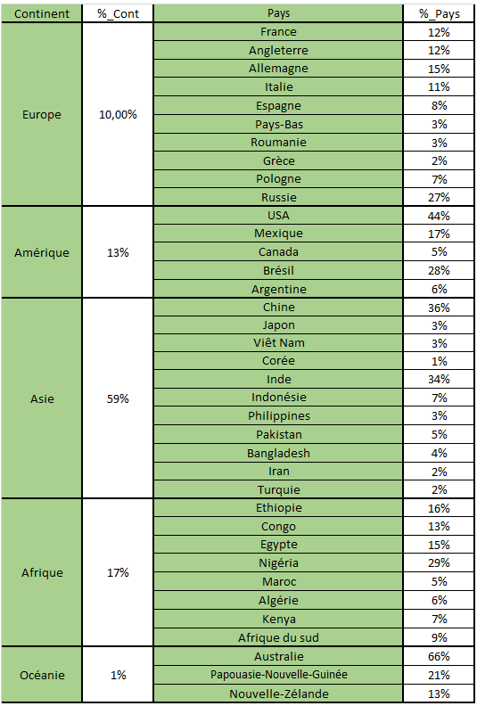Pour la création des personnages, j’ai fait plusieurs recherches sur les données mondiales, ainsi que sur celles de chaque continent et de chaque pays pour représenter le plus fidèlement possible la totalité de la population.

J’ai décidé de ne prendre en compte que les pays aux populations les plus denses pour représenter la population mondiale, ce qui fait un compte de 37 pays.

(Tableau représentatif du pourcentage de population mondiale, arrondi, par pays et par continent, concernant les 37 pays les plus hauts en densité de population)

Chaque personnage sera créé de façon aléatoire selon des données écrites et visuelles[4].

À l’écrit, le joueur disposera des informations suivantes :

* Les nom et prénom
* L’âge
* Le genre
* Le pays d’origine
* La religion
* Le métier
* Le sens politique
* L’handicap
* L’orientation sexuel
* La description

Voici les éléments visuels imposés au joueur :

* La couleur des cheveux
* La pigmentation de la peau
* Le poids
* Le genre

#### Choix des personnalités célèbres

Les personnages célèbres seront mis en place deux par deux en fonction de l’année où le joueur se trouve. Il devra alors décider lequel des deux devra cesser d’exister. Ces choix se feront à la naissance de ces personnages ou avant qu’un de leurs actes n’ait de répercussion qu’ils ne se fassent connaître. Des personnalités fictives sont intégrées au jeu, laissant au joueur de nombreuses alternatives.

Plusieurs critères ont présidé au choix de ces personnalités :

* Leur capacité à changer le monde. Le projet part sur le concept de choix/conséquence et donc par principe sur l’effet papillon, c’est pour ça que les personnalités doivent avoir une répercussion sur le monde.
* Leur ancrage dans la période de temps couverte par le projet. Le jeu prend place entre les années 1787 et 2017 ; les personnalités choisies doivent donc avoir vécu pendant cette période.
* Leur répercussion par spécialité. Chaque personnalité est placée dans une catégorie (science, politique et religion). L’utilisation d’un tel système de catégories simplifie la visualisation des informations pour les joueurs, même s’ils ne connaissent pas les personnalités qui sont intégrées dans le jeu.
* La diversité de ces personnalités. Même si certaines personnalités ont eu peu d’influence par rapport à d’autres, je voulais que la totalité des continents soit représentée.
* Leur existence réelle ou fictive. Deux choix s’opposent : le premier choix consiste à éliminer une des deux personnalités connues, le second consiste à éliminer soit une personnalité fictive, soit une personnalité réelle. La deuxième option donne la possibilité au joueur de choisir la solution d’un futur plus conforme à notre réalité, c’est-à-dire sans effet papillon.

#### Créations des news, des events et ending

Pour réaliser ces trois éléments, deux fondamentaux sont utilisés :

* L’Histoire
* L’effet papillon

Les news

Elles apparaîtront pour informer le joueur des événements qui ont eu lieu à la date indiquée dans le jeu. Elles varieront selon les choix qu’il a faits. Pour les créer, je me suis inspiré des journaux tels qu’ils sont utilisés dans plusieurs autres jeux (Beholder, Fallout 4).

Les events

Ils ressemblent fortement aux news et apparaîtront sous la même forme mais serviront à avertir le joueur que l’état de sa partie va être modifié par le libre arbitre des êtres humains.

Cette particularité permet un effet de réel : le joueur n’a pas le choix de la répercussion car la conscience et le libre arbitre des humains sont pris en compte. Comme dans les tests, vous pouvez tout contrôler hormis la façon dont un individu fait ses choix.

Les ending

Ils arriveront à la fin de chaque partie afin de présenter au joueur l’état auquel il a abouti au terme de sa session. Il montrera au joueur l’état du monde et le type de choix qu’il a fait.

### 

### Développement

#### Le Menu

Il permettra de créer une nouvelle partie, de la poursuivre, de quitter le jeu et d’aller dans le menu des options.

#### L’interface

##### La Carte du monde

J’ai choisi de faire un planisphère comme dans Plague Inc. afin que le joueur puisse avoir une meilleure visibilité de ce qui se passe sur chaque continent. En effet, les choix du joueur auront un impact sur l’état de la planète et sur celui de chaque pays (géopolitique, environnemental…). Ces choix engendreront des modifications visuelles sur la carte.

##### Le panel Information

Le panel Information permettra au joueur de voir l’effet de chacun de ses choix grâce à des jauges permettant d’apprécier :

* La population mondiale
* La religion dominante
* La politique dominant
* Le niveau de pollution
* L’état d’avancée technologique

Le reste des informations ne seront pas données au joueur avant la fin de sa partie.

#### Le panel Personnages

Le panel Personnages comportera toutes les informations liées aux personnages lambda qui arriveront aléatoirement à chaque fois qu’il sera ouvert. Sur ce panel, le joueur aura accès à deux boutons : « tuer » et « laisser vivre ». Il devra prendre sa décision en fonction des informations qui lui seront données.

#### Le panel Personnalités célèbres

Le panel Personnalités célèbres apparaîtra tous les quatre ans dans la temporalité du jeu. Ce panel proposera une description succincte de deux personnalités célèbres et le joueur devra décider laquelle des deux il laissera en vie.

#### Le panel Event

Le panel Event indiquera au joueur quand un pourcentage sera trop bas ou trop élevé dans l’une des jauges du panel Information à certaines dates importantes de l’Histoire. Peut modifier que l’humanité ou une partie d’elle modifiera le déroulement du jeu qui représente le libre arbitre de l’humain.

Il arrivera au début de l’année, avant que le joueur ne commence à jouer et donnera les informations sur ce qui se passe et sur les conséquences. La partie pourra alors débuter.

Par exemple, si le joueur obtient les conditions requises en 1939, la seconde guerre mondiale telle que nous la connaissons éclatera dans le jeu et le joueur ne pourra pas empêcher son déroulement

#### Le panel News

Le panel News présentera au joueur la description d’un événement. Il fonctionne de la même façon que le panel Event mais sera seulement visible à titre informatif afin d’avoir une idée générale de l’état d’évolution du monde.

Par exemple, si le joueur laisse en vie une grande partie de la communauté chrétienne, une News arrivera et l’informera de la croissance de cette communauté religieuse.

### Sprite

#### Personnage Lambda :

Voici les sprites utilisés pour les personnages lambda ; chaque partie du corps est créée de manière aléatoire :

* La forme de la tête
* La pigmentation de la peau
* La forme de la bouche
* La forme du nez
* La forme des yeux
* La couleur des yeux
* La coupe de cheveux
* La couleur des cheveux

Ces caractéristiques physiques sont prises en compte de manière individuelle dans le déroulement du jeu. En effet, si un personnage lambda au yeux bleu meurt, le pourcentage de population aux yeux bleus sera modifié et l’environnement du joueur transcrira cette modification.)

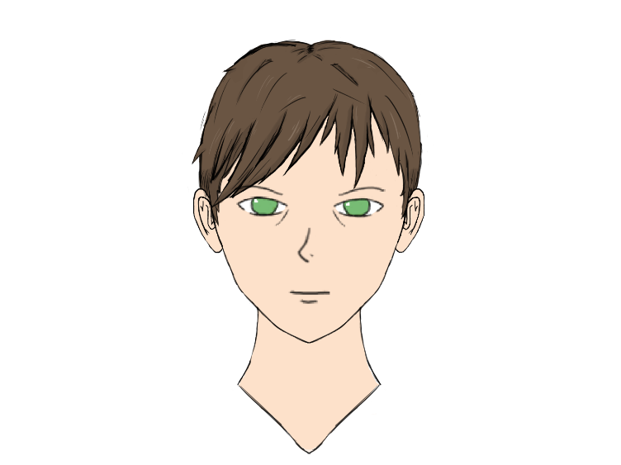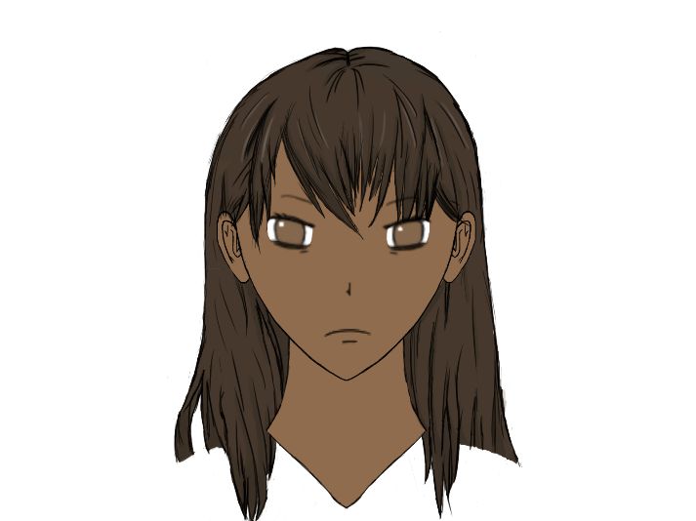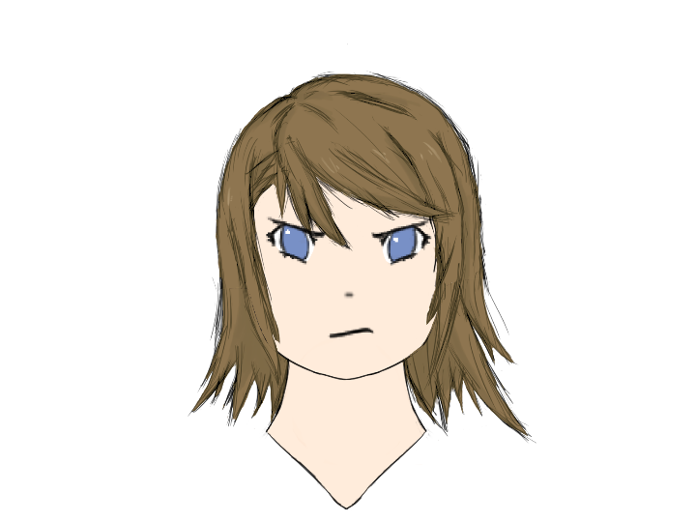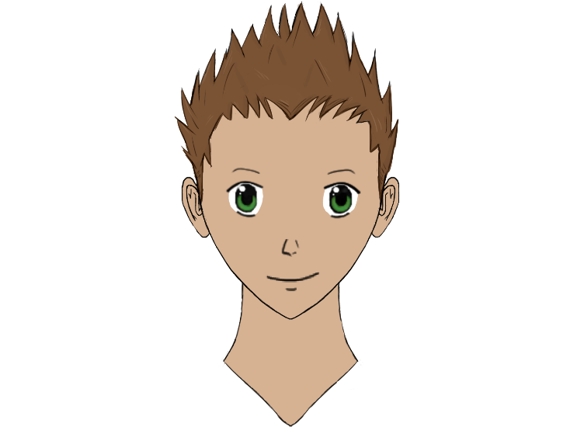

(Personnages Lambda aléatoire)

### Carte du monde

La carte sera le point principal de l’Head Up Display (HUD)[5]. Le joueur pourra effectivement avoir un aperçu de son avancée de manière visible sur chaque partie du planisphère.

Cette carte sera découpée en 37 pays répartis dans les 5 continents. Chaque choix du joueur modifiera le pays en question puis le continent selon l’importance qu’il lui accorde. Par exemple, si le joueur a laissé en vie chaque personne vivant en Inde, cela entraînera une modification visuelle sur le pays en question : sa couleur changera.

Les choix du joueur modifieront la carte selon les critères ci-dessous :

* La population
* Le niveau technologique
* La pollution

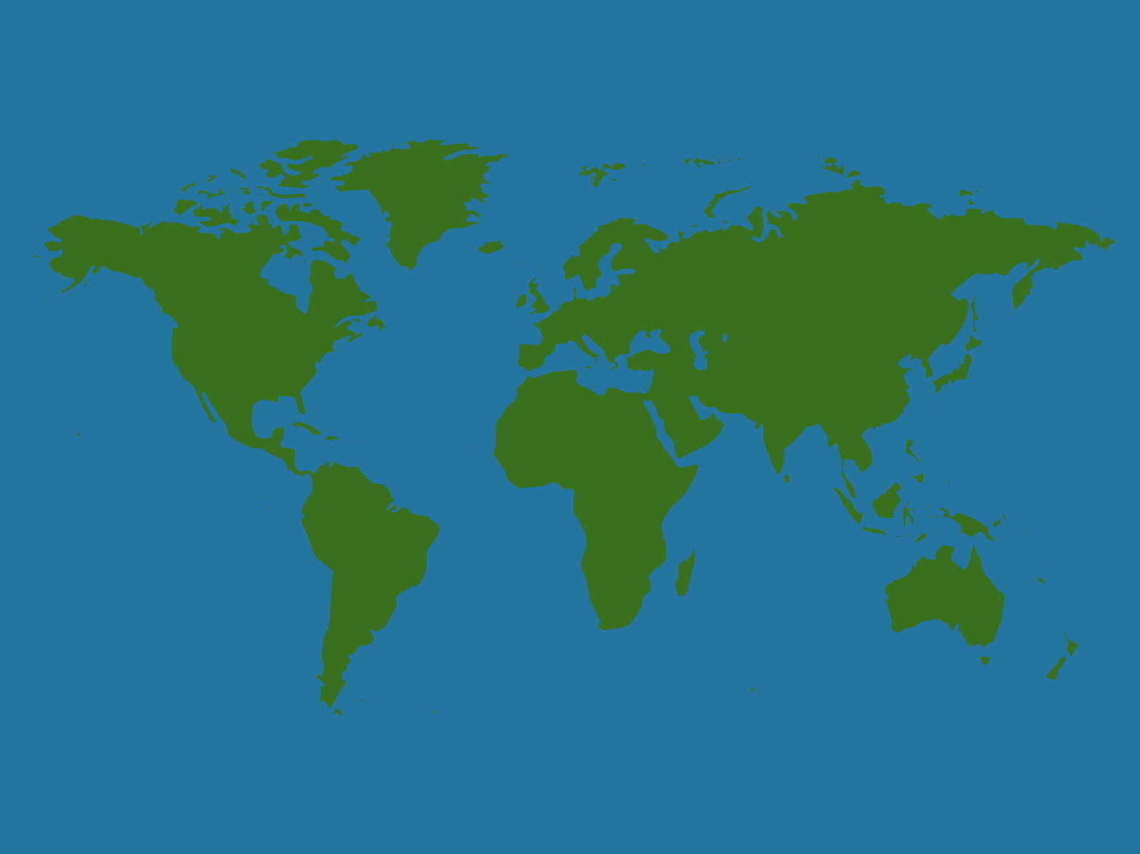

1. *God View : Vue omnisciente, une caméra qui a la vue sur tout ce qui se passe.*
2. Elément graphique qui représente les personnages et les objets.
3. *C’est un site d’hébergement et de gestion de données permettant de les stocker et les partager.*
4. Ces données ont été collectées sur des sites que vous pouvez consulter dans la sitographie située à la fin de cet ouvrage.
5. *HUD : Informations données aux joueurs de façon visuel*